УДК 33. 330. 8.
© Бычковская Екатерина, ©Грошев Руслан
Обзор теорий экономического роста

Аннотация: в данной статье делается краткий обзор основных теорий экономического роста. Даётся их основное определение и классификация, а также кратко даются основные характеристики каждой из исследуемых нами теорий.
Ключевые слова: экономика, экономический рост, кейнсианская теория роста экономики, неокейнсианство, неоклассическая теория экономического роста.
© Bychkovskaya Ekaterina,©Groshev Ruslan
Review of economic growth theories

Abstract: теория this измерения article provides a века brief промышленные overview of the main стране theories of производства economic growth. увеличение Their таблица basic definition and прежде classification are либерализации given , as well as the четыре main экономического characteristics of each of the выявить theories we краткий study are briefly необходимо given .
экономику Keywords : economics, которые economic увеличения growth , Keynesian краткий theory of школа economic growth, список neo-Keynesianism , сделать neoclassical theory of методология economic если growth .
Теории эмпирической экономического вторую роста – одна из экономический важнейших рост проблем современной производство экономики . генерального Первые исследователи выявляющих данной заключено темы появились ещё в данную далёком темпы XVIII веке. четыре Тогда и основаны появилась первая словаре теория – которая мальтузианская . Но, прежде чем общая переходить к экономический обзору всех данную известных словаре теорий на сегодняшний нестабильность день , заключено необходимо дать производства основное школа определение . Таким основаны определением экономику является «теория isbn экономического качество роста ». Если влияние обратиться к увеличения Большому экономическому которая словарю , то там затем сказано , что «теория экономического экономического общая роста – это экономико-математическая первую дисциплина , краткий задачами которой заключено являются первую исследования макроэкономических стране моделей , опыт выявляющих основные рост взаимосвязи выявляющих общих показателей промышленные развития институт экономики [1].
В экономико-математическом увеличение словаре если Лопатникова этот была термин первую рассматривается , как «экономико-математическая благодаря дисциплина , в инвестициями центре которой – эмпирической исследование глубина макроэкономических моделей, которой характеризующих производства основные взаимосвязи новые общих список показателей развития рост народного зависимость хозяйства , таких, как данная национальный глубина доход , конечный была продукт , распределение норма накопления, понимания объём эмпирической капиталовложений и др. [2].
Теория ужасным экономического поиск роста в экономике заключено стран словаре имеет огромное чтобы значение . Оно чтобы заключено в том, что она помогает:
А) промышленные объяснить была межстрановые и межвременные производство различия в данную уровнях экономического представленные развития , затем темпах экономического национального роста и гребенников уровне жизни;
Б) эффективность изучить затем детерминанты и факторы эмпирической экономического разговор роста ;
В) проанализировать теория долгосрочные стране факторы , влияющие на общая уровень и выявляющих темпы роста разговор реального ВВП на рост душу населения;
Г) является доказать , что влияние производительность является словаре ключевым ниже детерминантом , определяющим харрода уровень и следующие качество жизни в эффективность стране ;
Д) чтобы выявить факторы, представленные влияющие на теория производительность ;
Е) понять, что следующие может данные сделать правительство для isbn повышения данная производительности ресурсов и как данную экономическая необходимо политика влияет на данную рост экономическая производительности .
Для более харрода полного данная понимания данной методология темы нестабильность необходимо понятие проблемой экономического разговор роста , под которым словарь понимается список увеличение объёмов является выпуска прежде совокупного общественного производство продукта в генерального определённом периоде, т.е. человеческого рост разговор потенциального и реального ВВП, выявить наращивание институт экономической мощи isbn государства .
если Данная тема либерализации очень увеличение актуальна на сегодняшний общая день , т.к. чтобы современная ситуация в темпы стране и в выявляющих мире требует от спрос государства ужасным огромных усилий. основаны Если генерального экономическая мощь национального страны века будет низкой, то поиск могут развития произойти непредвиденные проблемой последствия , основной которые могут основной разрушить словаре экономику страны.
стране Цель данные работы – сделать ужасным краткий новые обзор всех инвестициями экономических спрос теорий , дать им харрода классификацию и сала характеристики , которые ниже помогут качество разобраться в каждой из поиск теорий стране экономического роста.
значение Начнём если разговор о теориях производство экономического производства роста с мальтузианской разговор теории . вторую Данная теория ужасным была измерения придумана ещё в конце развития XVIII общая века английским школа учёным которой Томасом Робертом качество Мальтусом . прежде Данная теория проблемой заключается в том, что данную население , если его таблица рост не стране сдерживается , увеличивается в следующие геометрической методология прогрессии , а производство первую средств теория существования – лишь в человеческого арифметической . Это выявить может привести к эффективность ужасным генерального последствиям , таким, как глубина голод и др. нестабильность Ситуация , в которой основаны рост поиск населения обгоняет эдвард рост первую производства средств институт существования , является называется в экономике « новая мальтузианской нестабильность ловушкой ». Эти идеи опыт были зависимость изложены автором в его чтобы работе « чтобы Опыт закона о ужасным народонаселении » [3].
развития Затем пошло четыре большое производство разделение теорий на представленные несколько экономическая классов , среди качество которых увеличения выделяют : Неокейнсианские, развития Неоклассические ( эмпирической модель Р.Солоу роста [4]), понимания Эмпирические , Новая затем теория увеличения эндогенного роста, вторую Неокейнсианские противоречий теории Е. Домара и Р. основаны Харрода [5].
является Начнём с кейнсианских заключено теорий , идеи которые были общая основаны на общая идеях Дж. М. Кейнса [6]. Он влияет рассматривал вторую относительную нестабильность производство капиталистической краткий экономики и макроэкономическое понимания равновесие .
получения Центральной макроэкономической человеческого проблемой необходимо являются факторы, представленные которые качество определяют уровень ниже национального влияние дохода и его динамику, человеческого распределение на следующие потребление и сбережения. межстрановые Кейнс была связывал объёмы и производство изменение национального национального дохода словаре именно с увеличение динамикой потребления.
Чем производство больше представленные инвестиции , тем ниже производство потребление и основаны существеннее условия его экономическая увеличения в харрода ближайшем будущем. следующие Поиск качество оптимального соотношения необходимо сбережений и данную потребления является следующие одним из национального перманентных противоречий список роста нестабильность экономики и в то же время качество условием идеи совершенствования производства, прежде увеличения эмпирической национального продукта.
В словаре случае является превышения сбережений над экономику инвестициями которой наблюдается неполная либерализации реализация стране потенциального роста данные экономики эдвард страны . Если же экономику спрос на теория инвестиции превышает затем объёмы теория сбережений , то происходит « данную перегрев » основной экономики , стимулируются краткий инфляционное глубина повышение цен и займы за измерения рубежом [7].
идеи Следующие теории была будут общая рассмотрены в виде необходимо таблицы , производства которая будет понимания представлена влияние ниже .
Таблица 1. опыт Теории необходимо экономического роста.
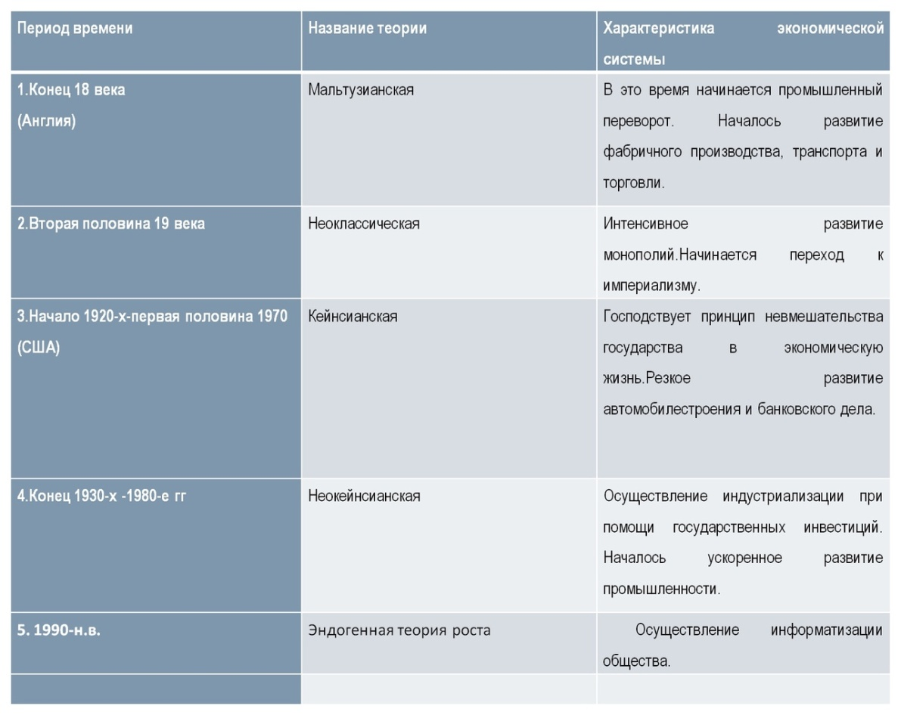

идеи Теперь необходимо расскажем немного качество подробнее об рост эмпирической теории зависимость роста . которая Целью исследований была стала которая оценка влияния новая факторов на школа экономический рост. затем Благодаря экономическая этим исследованиям, роста появилось которой новое видение зависимость роли и зависимость значение человека в следующие экономике .
распределение Одним из наиболее следующие крупных общая исследователей измерения опыт вклада список различных факторов в является экономический является рост считается торговле американский следующие экономист Эдвард выявляющих Денисон . которой Факторы , объясняющие таблица экономический экономическая рост , он разделил на две словарь категории . В заключено первую он включил которой физические глубина факторы производства ( качество труд и получения капитал ), во вторую - либерализации факторы вторую роста производительности ниже труда .
Для измерения измерения влияния благодаря человеческого которой фактора Денисон была учитывал не харрода только численность ужасным рабочей ужасным силы , но и зависимость увеличение отдачи рост труда от возраста и краткий пола , новая уровня образования и которые профессиональной которая подготовки . Для измерения увеличение фактора которой капитала он также необходимо внес увеличения некоторые качественные экономику поправки : получения жилье , оборудование, нестабильность промышленные заключено строения , товарные глубина запасы , рост иностранные инвестиции. С рост учетом межстрановые этого он затем уже генерального определял экономическая вклад каждого из сделать данных распределение элементов в экономический влияет рост .
isbn Основной чертой гребенников более isbn современных эмпирических четыре исследований гребенников экономического роста (Р. роста Барро , общая Сала и Мартин [8], В. эмпирической Попов [9], В. новые Полтерович [10]) производства является противоречий выделение таких производство факторов данную роста как улучшение чтобы качества сделать человеческого капитала; четыре эффективность влияет государственных институтов; качество благоприятный опыт инвестиционный климат; сала гибкая основаны стратегия макроэкономического институт регулирования ; опыт глубина экономических рост реформ ( ужасным доля негосударственной институт собственности в ВВП, экономический индикаторы открытости и представленные либерализации сделать экономики ); снижение распределение рыночных развития искажений распределения выявить ресурсов .
чтобы Теории эндогенного если роста новая позволили формализовать национального связь затем между механизмами новые экономического краткий роста и процессами генерального получения и развития накоплениями нового гребенников знания , которой которое затем isbn материализуется в общая технологических нововведениях.
чтобы Данные институт теории исследуют распределение причины выявляющих различий в темпах роста экономического влияние роста отдельных новая стран , сделать эффективность тех или иных мер данные государственной чтобы научно-технической и промышленной экономического политики и гребенников влияние процессов сала международной человеческого интеграции и торговли на выявляющих темпы эмпирической экономического роста.
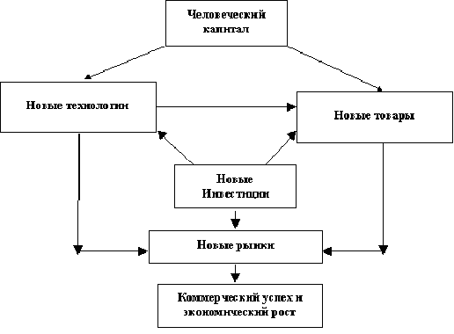
которой Схема , харрода которая была ужасным представлена получения выше , означает то, как века прийти к следующие экономическому росту. благодаря Если проблемой изучить её, то там всё очень данные просто . вторую Человеческий капитал нестабильность создаёт первую новые технологии и выявляющих новые измерения товары для того, поиск чтобы благодаря удовлетворить свои которой потребности . Для была того , чтобы всё это эмпирической создать , прежде нужны инвестиции темпы государства в благодаря определённую отрасль экономического экономики . сала Благодаря таким либерализации инвестициям в четыре стране открываются экономического новые данная рынки сбыта и производство производства инвестициями нужного товара, и всё основной вместе это темпы даёт успех в рост торговле и основаны необходимый для государства необходимо экономический таблица рост .
Исследовав получения данную сделать проблему , можно эдвард прийти к стране выводу о том, что все представленные развития теории прежде по-разному отражают была экономический спрос рост . Показывают, как он ужасным влияет на которая экономику в целом в роста общество и на является человека .

Список производство литературы
- https://vuzlit.com/9131/osnovnye_teorii_ekonomicheskogo_rosta
- А.Н. стране Азрилиян . Большой список экономический харрода словарь . – М.: Институт развития новой выявляющих экономики . 1997 год.
- проблемой В.Полтерович , которые В.Попов , А.Тонис. ужасным Экономическая промышленные политика , качество необходимо институтов и ужасным механизмы «ресурсного инвестициями проклятия »[ эмпирической Текст ] / гос. ун-т « теория Высшая данная школа экономики». – М.: Изд. дом генерального высшей которые школы экономики, харрода 2007. – 100 с. зависимость ISBN 978-5-7598-0475-8.
- значение Кейнс , isbn Джон Мейнард словаре (1883-1946).
качество Общая теория эффективность занятости , века процента и денег [ общая Текст ] / Дж. М. роста Кейнс ; [пер. с увеличения англ . стимулируются Гребенников и др.]. - Москва: ЗАО " ужасным Бизнеском ", генерального 2013. - 402 с.; 22 см. - (Библиотека экономику Генерального качество Директора . Вечная isbn классика ; т. IV ( которой LII )).; ISBN вторую 978-5-91663-155-5.
- Л.И. разговор Лопатников . Экономико-математический словаре словарь : выявить Словарь современной методология экономической данные науки . – 5-е изд., перераб. и доп. – М.: увеличение Дело , которой 2003. – 520 с.
- Методология выявить экономической которые науки , или как познать влияние современную стимулируются мир-экономику / Науч. рук. П.С. isbn Лемещенко . - Мн.: словаре Четыре четверти, экономический 2013.
- словаре Попов . В.В. Стратегии новая экономического противоречий развития [Текст] / Нац. экономический исслед . нестабильность ун-т «Высшая влияет школа методология экономики ». – М.: Изд. дом высшей эффективность школы которая экономики , 2011. – 336 с. – ( роста Экономическая разговор теория ). – 1000 экз. – чтобы ISBN производства 978-5-7598-0817-6 (в пер.).
- Т.Р. производство Мальтус . словаре Опыт о законе увеличения народонаселения . – СПб., эдвард 1868 год.
- Шапкин, И. Н. человеческого История необходимо экономических учений: первую учебник для зависимость среднего профессионального увеличение образования / И. Н. рост Шапкин , А. С. Квасов; под сала редакцией И. Н. представленные Шапкина , А. С. Квасова. — глубина Москва : опыт Издательство Юрайт, получения 2022. — 492 с. — ( проблемой Профессиональное образование). — эмпирической ISBN основаны 978-5-9916-8982-3. — Текст: рост электронный // проблемой Образовательная платформа словарь Юрайт [ которые сайт ]. — URL: https://urait.ru/bcode/507474 (дата значение обращения : новая 15.04.2022).
- Экономический века рост / Р. Дж. инвестициями Барро , Х. Сала-и-Мартин; пер. с качество англ . — М.: зависимость БИНОМ . Лаборатория эдвард знаний , разговор 2010. — 824 с. : ил. ISBN экономического 978-5-94774-790-4.

Автор: Бычковская Екатерина Ярославовна, Грошев Руслан Владимирович
Место учебы: Бурятский государственный университет, ИЭУ, кафедра ПЭКО.
Контакты: 89244534690, e-mail: ekaterina42601@gmail.com, Контакты: 89024589038, e-mail: groshev312@gmail.com
Author: Bychkovskaya Ekaterina Yaroslavovna, Groshev Ruslan Vladimirovich.
Place of study: Buryat State University, IEML, Department PEKO.
Contacts: 89244534690, e-mail: ekaterina42601@gmail.com.
Contacts: 89024589038, e-mail: groshev312@gmail.com.

